ЭТО НАДО ЗНАТЬ!

ДЫХАТЕЛЬНАЯ ГИМНАСТИКА играет значительную роль в процессе оздоровления и закаливания дошкольников:
- повышает общий жизненный тонус ребенка, сопротивляемость и устойчивость организма к простудным заболеваниям;
- развивает дыхательную мускулатуру, увеличиваетподвижность грудной клетки и диафрагмы, улучшают лимфо- и кровообращение в легких.

ИГРОВЫЕ УПРАЖНЕНИЯ
«ПОЕЗД». Дети-«вагончики» встают в колонну за взрослым-«паравозом». Поезд движется, дети двигают попеременно согнутыми руками и произносят: «Чух-чух».
«Чух-чух, чух-чух,
Мчится поезд во весь дух,
Паровоз пыхтит,
«Тороплюсь!» - гудит.
«Тороплюсь! Тороплюсь,
Тороплю-у-у-сь».

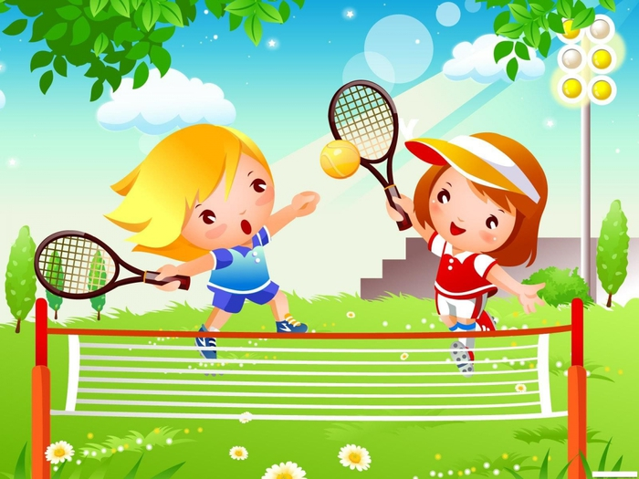
«ЗАБЛУДИЛСЯ». Дети ходят по площадке вокруг расставленных предметов. Останавливаются, складывают руки рупором и на выдохе громко произносят: «А-у-у-у! А-у-у-у!»

«ГУСИ ЛЕТЯТ». Дети медленно ходят по площадке, поднимая руки в стороны, делают вдох с выдохом, опуская их, и произносят: «Г-у-у-у-у! Г-у-у-у-у!».

«СОБИРАЕМ ЦВЕТЫ». Дети ходят по площадке, ищут и собирают заранее разложенные цветы. Взрослый предлагает понюхать ароматные цветочки. Слегка наклоняя голову, дети делают вдох через нос (сильный), выдох ртом, произнося: «А-а-а-а».

СПЕЦИАЛЬНЫЕ ДЫХАТЕЛЬНЫЕ УПРАЖНЕНИЯ

«ЗАДУЙ СВЕЧКУ». Встать прямо, ноги на ширине плеч. Сделать свободный вдох и слегка задержать дыхание. Сложить губы трубочкой. Выполнить три коротких редких выдоха, словно задувая горящую свечу: «Фу! Фу! Фу!». Во время упражнения туловище держать прямо.
«ПОЛНОЕ ДЫХАНИЕ». Встать прямо, ноги на ширине плеч. Сделать свободный глубокий вдох, одновременно поднимая руки перед собой вверх. Задержать дыхание (пока приятно). Выполнить энергичный выдох открытым ртом, одновременно опуская руки и наклоняясь вперед («Ха!»). Выдыхать с облегчением, как будто освобождаясь от забот. Медленно выпрямиться

УПРАЖНЕНИЯ НА УКРЕПЛЕНИЕ МЫШЦЫ НОСОГЛОТКИ И ВЕРХНИХ ДЫХАТЕЛЬНЫХ ПУТЕЙ

«ЁЖИК». Поворот головы вправо-влево в темпе движения Одновременно с каждым поворотом сделать вдох носом, короткий, шумный (как ежик) с напряжением мышц всей носоглотки (ноздри двигаются и как бы соединяются, шея напряжена); выдох мягкий, произвольный, через полуоткрытые губы.

«УШКИ». Покачивая головой вправо-влево, выполнять сильные вдохи. Плечи остаются неподвижными, а уши тянутся к плечам. Следить, чтобы при наклоне головы туловище не поворачивалось.

